國立中央大學捐款單
一、捐款者資料 (打*號處，請您務必填妥) 填表日期： 年 月 日
捐款者* |  | 性別 | □男 □女 | 電子信箱
單位/職稱 |  | 電話* | (宅) - (公) - 手機
通訊地址* | □□□□□
身份別* | □校友________系/所，____年畢 □企業公司 □財團法人 □教職員 □其他__________
抵稅收據抬頭* | □同捐款者 □其他 |  |  |  | 同意徵信* |  | □是 □否(匿名徵信)
身分證字號 | *國稅局個人綜所稅捐贈扣除額抵稅資料用(非必填)
個人資料保護法聲明:本表單蒐集之個人資料包括姓名、聯絡方式等，僅供本校執行捐款相關業務使用，非經當事人同意，絕不轉做其他用途。
二、捐贈金額和用途*
□定期定額 | 每月捐款新台幣 元，自 年 月起至 年 月止。  ※請填寫下方人工請款信用卡資料
□一次捐款 | 新台幣 元 或 美金________________元
用途勾選 | □校務基金（校方統籌，主要用於推展全面性校務、提升教學環境與品質等重要用途）  □清寒獎學金（涓滴成流、愛心永續，每累積滿1萬元即可幫助1名優秀清寒學生）  □樹木認養（2500~5000元可認養校園樹木五年，歡迎個人或企業守護中大綠蔭）  ■其他，請填寫指定用途：機械工程學系「ME+加我機械」募款實施計畫
三、捐贈方式*
□現金／實物 | 請交由秘書室第一組承辦人員簽收
□信用卡  (人工請款) | 信用卡別 □ VISA □ MASTER □ JCB □ 聯合信用卡 □ 美國運通卡  信用卡號 - - -  有限期限 ∕ 背面後三碼  發卡銀行 持卡人簽名
□電匯 | 專戶：第一銀行中壢分行，銀行代號：007  戶名︰國立中央大學校務基金，帳號：281-50-319166
□支票或匯票 | 抬頭：「國立中央大學401專戶」或「National Central University」，加劃橫線，註明「禁止背書轉讓」字樣，以掛號郵寄本校秘書室第一組-校務基金募款收
□郵政劃撥 | 填寫郵政劃撥單。戶名：國立中央大學校務基金，帳號：19531076
線上捐款 中大校務基金募款網站 http://give.ncu.edu.tw
步驟：點選立即捐款→點選其他指定用途→填寫「ME+」及禮物名稱數量→依步驟完成捐款
□線上刷卡 | 請於本校募款網站選擇「線上刷卡」，依說明進行操作。
□超商代收 | 請於本校募款網站選擇「超商代收」，列印繳款條碼單後至便利商店繳款。
□海外捐款 | 透過Give2Asia進行海外捐款，其收據可於美國捐款抵稅使用：http://goo.gl/DolUvl

校方致謝辦法
捐款達10萬元以上，致贈中大汽車通行證、借書證（發放期限請參考本校〈接受捐贈致謝辦法〉）。如有需要，敬請惠賜以下資料申辦：
□ VIP汽車通行證申請：
車主姓名: 車號: 手機:
□ 中大之友借書證申請：（另請email證件照電子檔）
身分證： 通訊地址： E-MAIL：
※捐款達1百萬元以上另有專案致謝，本室專人將與您聯繫。
感謝您熱情襄助慷慨解囊，敬請勾選您的禮物組合，謝謝！
機械系致謝辦法
新台幣1,000元整，致贈  - 機械系40周年限量ME⁺小麥餐具組，數量 | 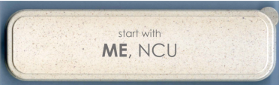
新台幣3,000元整，致贈  - 機械系40周年限量ME⁺ T-shirt，數量 | 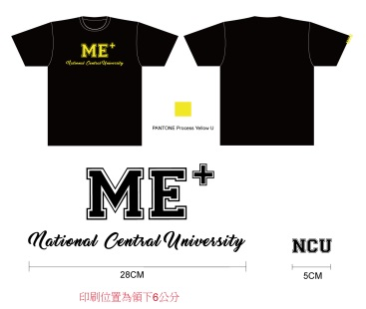
新台幣5,000元整，致贈(二種方案擇一)  □ 機械系40周年限量帽T，數量  □ 中大工學院多功能事務包，數量 | 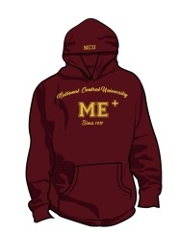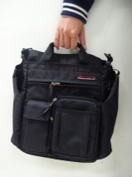
新台幣10,000元整，致贈  - NCU經典後背包，顏色 數量 | 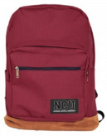  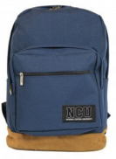  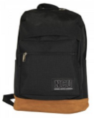
新台幣20,000元整，致贈
- 市價4,000元名牌電腦包，數量
※為了表達我們誠摯的謝意，我們會盡全力滿足您的喜好，然而由於紀念品的成本與數量實在有限，請允許我們依活動發放的實際情況，適當地調整禮品組合，非常感激您的理解與體諒。

範例：捐贈新台幣10,000元整，您可以選擇NCU經典後背包一個，或是限量帽T 二件，或是限量帽T 一件再加工學院事務包一個，或是其他任何等值組合。

